
  Zákaznické číslo:  Číslo smlouvy: | 5100017471  0300005225 | eon
Smlouva o sdružených službách dodávky elektřiny ze sítě nízkého napětí (dále jen 'Smlouva”)
Dodavatel

E.ON Energie, a.s., F. A. Gerstnera 2151/6, české Budějovice 7, 370 01 české Budějovice I lč: 26078201 | DIČ: CZ26078201 1
Obchodní rejstřík u Krajského soudu v Českých Budějovicích oddíl B, vložka 1390 Zastoupený E.ON česká republika, s. r. 0. | lč: 25733591 | DIČ: CZ25733591
Kontakt: E.ON Zákaznická linka 800 111 250,

Zákazník Kategorie: Podnikatel - právnická osoba

Název firmy: Dopravní společnost Zlín-Otrokovice, s.r.o.
lč: 60730153 DIČ: CZ60730153
Společnost je zapsána v OR uvedeném u KS/ v jiné evidenci: Obchodní rejstřík u Krajského soudu v Brně oddíl C, vložka 17357
Adresa sídla firmy: Podvesná XVII 3833, 760 01 Zlín
Adresa pro doručování: Podvesná XVII 3833, 760 01 Zlín
Bankovní spojení:
E-mail: Telefon:

Předmět a obsah Smlouvy
Závazek Dodavatele dodávat Zákazníkovi elektřinu a zajistit na vlastní jméno, na vlastní účet a v potřebném rozsahu související služby v elektroenergetice a současně závazek Dodavatele převzít za Zákazníka odpovědnost za odchylku. Závazek Zákazníka zaplatit Dodavateli cenu za dodanou elektřinu a cenu za související služby v elektroenergetice.
Odběrné místo
Údaje o místech spotřeby a o odběrných místech jsou uvedeny v příloze č. 1 této Smlouvy — Přehled a technická specifikace odběrných míst.
Každá nová aktualizace přílohy č. 1 zcela nahrazuje obsah předchozí verze přílohy č. 1.
V případě, že je údaj o typu/kategorii měření nebo hodnotě hlavního jističe nebo distribuční sazbě uvedený v této Smlouvě je jiný, než údaj evidovaný u příslušného provozovatele distribuční soustavy (dále jen ”Distributor"), dohodly se smluvní strany, že platí údaj evidovaný Distributorem.
Doba platnosti a účinnosti Smlouvy
Tato Smlouva je platná ode dne podpisu oběma smluvními stranami a účinná zahájením dodávky dle této smlouvy, nejdříve však 1. 1. 2026. Smlouva je uzavřena na dobu určitou do 31. 12. 2026, a to s možností jejího automatického prodloužení 0 12 měsíců, a to i opakovaně. K prodloužení Smlouvy nedojde, pokud jedna ze smluvních stran doručí nejpozději 90 dní před koncem sjednané doby trvání Smlouvy písemné sdělení druhé smluvní straně, že trvá na ukončení Smlouvy uplynutím sjednané doby.
Produktová řada a cena
Produktová řada: SimpleProPower
Cena za dodávku pro období do 31. 12. 2026:
Produkt dodávky | Cena ve VT  (Kč/MWh bez DPH) | Cena v NT  (Kč./MWh bez DPH) | Stálý plat  (Kč/měsíc)
Standard |  |  | 0,00
Accu |  |  | 0,00
Direct |  |  | 0,00
Pro následující smluvní období platí cena stanovená dle níže uvedeného odstavce.
Cena za dodávku pro následující smluvní období
Cena za dodávku elektřiny v příslušném rozhodném období se pro jednotlivé OM určí vynásobením jednotkové ceny za dodávku elektřiny (PC) pro dané OM v příslušném období s celkovým množstvím dodané elektřiny v tomto období do daného OM a takto stanovenou cenu za dodávku elektřiny včetně stálého platu, je-li sjednán, se Zákazník zavazuje zaplatit.
Rozhodným obdobím se pro účely této Smlouvy rozumí:
- kalendářní měsíc v případě OM s průběhovým typem měření,
- celé fakturační období v případě OM s neprůběhovým typem měření.
Dodavatel a Zákazník sjednávají pro každé odběrné místo (dále jen „OM”) zvlášť cenu za dodávku elektřiny (PC) v CZK/MWh bez daně z elektřiny a DPH za skutečně dodanou elektřinu vypočítanou dle následujícího vzorce:

| 3
N=počet Vi rozhodného období

PC =
N=počet Vi rozhodného období
(SPh)
Kde

PCEE h = DTEE h + G
Vi je interval, za který dochází dle účinné právní úpravy k vyhodnocení odchylek u odběrných míst s průběhovým měřením (základní vyhodnocovací interval). Ke dni uzavření této Smlouvy je tento základní vyhodnocovacím intervalem jedna čtvrthodina.
SPh je pro OM s průběhovým typem měření spotřeby množství elektřiny v MWh, které zákazník v daném OM v daný Vi odebral. Pro OM s neprůběhovým typem měření bude pro určení množství elektřiny dodané v daném Vi v MWh použita hodnota z periodického nebo mimořádného odečtu rozdělena do jednotlivých Vi pomocí příslušného přepočteného typového diagramu dodávky (dále jen „TDD") přiřazeného v souladu s příslušnými právními předpisy — v případě, kdy by T DD neobsahoval rozpad na jednotlivé Vi, byl by T DD pro rozdělení dodané elektřiny užit v maximální možné míře a takto získané množství dodávky by následně bylo rovnoměrně rozděleno do příslušných Vi.
DTEE_h je cena elektřiny denního trhu daného Vi (v CZK/MWh) uveřejněná (v EUR/MWh) na stránkách OT E, a. s. (aktuálně dostupné na: https://www.ote-cr.cz/kratkodobe-trhy/elektrina/denni-trh) a nebude-li uveřejněna, tak náhradní cena stanovená OT E, a. s. pro daný Vi. Nebude-li cena elektřiny denního trhu ani náhradní cena pro daný Vi dostupná, uplatní se pro daný Vi zúčtovací cena odchylky (v CZK/MWh). Převod na CZK/MWh se provede pomocí aktuálního devizového kurzu EUR/CZK platným ke dni uskutečnění dodávky elektřiny a nebude-li tato hodnota z jakéhokoliv důvodu známá, použije se bezprostředně předcházející známá hodnota.
G je manipulační poplatek ve výši 340 CZK/MWh. Výši manipulačního poplatku je Dodavatel oprávněn jednostranně měnit za podmínek a způsobem stanoveným v článku Podmínky sdružených služeb dodávky elektřiny.
Zaokrouhlování
Jednotková cena za dodávku elektřiny (PC) v CZK/MWh se zaokrouhlí na dvě (2) desetinná místa.
Společná ustanovení pro celou dobu trvání smlouvy
Minimální jednotková cena za dodané množství elektřiny pro jednotlivé OM v jednotlivém fakturačním období, kterou se Zákazník zavazuje Dodavateli na základě této Smlouvy zaplatit, se sjednává ve výši stanovené součinem 0,25 CZK/MWh a celkového množství skutečně odebrané elektřiny v příslušném fakturačním období (v MWh), a to i v případě, ve kterém by cena za dodávku dle této Smlouvy vycházela nulová nebo záporná.
Platební podmínky (Způsob úhrady)
Údaje o platebních podmínkách jsou součástí přílohy č. 1.
Zvláštní ujednání
Podmínky sdružených služeb dodávky elektřiny Smluvní vztahy se dále řídí Obchodními podmínkami dodávky elektřiny pro odběrná místa připojená z hladiny nízkého napětí (dále jen ”OP”), které jsou součástí této Smlouvy.
Dodavatel má právo OP jednostranně kdykoli měnit z důvodů změn legislativy, změn podmínek na trhu s energiemi, nutnosti ošetření rizik smluvního vztahu, inovace poskytovaných služeb či za účelem optimalizace právních vztahů se Zákazníkem. Dodavatel je oprávněn kdykoli jednostranně změnit výši manipulačního poplatku G z důvodů změny cen na velkoobchodním trhu s energiemi, změny devizového kurzu, změny cen nakupovaných služeb, legislativních změn a změny rozsahu služeb poskytovaných zákazníkům. Změna OP nebo zvýšení manipulačního poplatku G bude oznámeno Zákazníkovi alespoň jedním z následujících způsobů: zasláním dopisu, e-mailu nebo sms, prostřednictvím zákaznického portálu Dodavatele (Energie24), nebo jiným prokazatelným způsobem, a to nejpozději třicátý den před účinností takové změny. V případě nesouhlasu se změnou OP nebo zvýšením manipulačního poplatku G má Zákazník právo Smlouvu vypovědět do desátého dne přede dnem účinnosti takové změny, a to ke dni bezprostředně předcházejícímu den účinnosti takové změny.
- V případě, že Zákazník neplní platební povinnosti a Dodavatel mu prokazatelně zašle písemnou upomínku, je oprávněn v této souvislosti Zákazníkovi vyúčtovat smluvní pokutu ve výši 200 Kč. Zákazník se zavazuje uhradit Dodavateli tuto smluvní pokutu. Zákazník se zavazuje po dobu účinnosti Smlouvy odebírat elektřinu od Dodavatele a dále se zavazuje poskytnout Dodavateli nezbytnou součinnost pro zahájení dodávky, zejména nečinit nic, co by mohlo bránit změně dodavatele, s výjimkou zákonných práv Zákazníka. Za porušení kterékoliv z těchto povinností se Zákazník zavazuje zaplatit za každé odběrné místo smluvní pokutu, která se skládá z fixní a flexibilní části. Fixní část činí 500 Kč. Flexibilní část se stanoví násobkem částky uvedené pro každé jednotlivé odběrné místo v příloze č.l — Přehled a technická specifikace odběrných míst a počtu kalendářních měsíců, a to i neúplných, zbývajících do konce doby trvání Smlouvy nebo počtu kalendářních měsíců, a to i neúplných, které by uplynuly do skončení Smlouvy na dobu neurčitou, jako kdyby byla v den porušení povinnosti vypovězena.
- Zákazník má právo na náhradu za nedodržení kvality dodávky elektřiny a související služby v elektroenergetice a právo na pokutu v případě prodlení s poskytnutím vyúčtování dodávky elektřiny, a to za podmínek stanovených právními předpisy.
Zákazník, je-li povinným subjektem dle zákona č. 340/2015 Sb., zákon o registru smluv, v platném znění, se zavazuje v souladu s tímto zákonem uveřejnit Smlouvu prostřednictvím registru smluv, a to nejpozději do 30 dnů od data jejího uzavření. Nedojdeli k uveřejnění Smlouvy dle předchozí věty, je Dodavatel oprávněn Smlouvu uveřejnit prostřednictvím registru smluv sám, a to včetně veškerých příloh. Smluvní strany souhlasně berou na vědomí, že uveřejněním této Smlouvy prostřednictvím registru smluv není porušena zákonná povinnost mlčenlivosti jedné či obou smluvních stran. Smluvní strany se dohodly, že jakékoliv úpravy

| 3
v uveřejnění smlouvy či metadat Smlouvy dle zákona o registru smluv bude provádět smluvní strana, která Smlouvu prostřednictvím registru smluv uveřejnila.
Závěrečná ustanovení
Osoba oprávněná jednat za Zákazníka bere na vědomí, Že její identifikační a kontaktní údaje bude Dodavatel zpracovávat na základě oprávněného zájmu pro účely přípravy, uzavření a plnění Smlouvy se zákazníkem, ochrany právních nároků a provozních potřeb. Proti takovému zpracování má tato osoba právo kdykoliv podat námitku. Osoba oprávněná jednat za Zákazníka právnickou osobu a Zákazník podnikající fyzická osoba se zavazuje informovat kontaktní osoby o zpracování jejich osobních údajů. Bližší informace o zpracování osobních údajů jednotlivých osob, včetně způsobu podání námitky, jsou uvedeny na webové stránce www.eon.cz, v sekci Ochrana osobních údajů, v části týkající se jednotlivých produktů.
Smluvní strany se dohodly, že Smlouvu lze uzavřít pouze v listinné podobě. Zákazník prohlašuje, že se s obsahem a významem Smlouvy, OP a ceníku seznámil v dostatečném předstihu a rozumí jeho obsahu.
Smluvní strany se dohodly, že Dodavatel nebude zajišťovat službu distribuční soustavy pro odběrná místa, která jsou v příloze Č. 1
— Přehled a technická specifikace odběrných míst označená příznakem „pouze dodávka", ale bude pro tato odběrná místa zajištěna Dodavatelem pouze dodávka elektřiny. Ve vztahu k těmto odběrným místům se neuplatní ustanovení Smlouvy nebo jejich příslušné části vztahující se k zajištění služby distribuční soustavy pro tato odběrná místa; zejména, nikoliv však výlučně článek Předmět a obsah Smlouvy.
Ujednáním smluvních pokut není dotčen nárok Dodavatele na náhradu majetkové újmy, nezakazuje-li to zákon.
Vlivem objektivních okolností může dojít k navýšení nákladů Dodavatele na předmět plnění podle Smlouvy kvůli legislativním nebo cenově-regulačním změnám zavedeným po uzavření této Smlouvy (např. zavedení nových či zvýšení stávajících daní, poplatků, cel, souvisejících s nákupem, dodávkou, dopravou elektřiny). Dodavatel může promítnout zvýšené náklady do ceny elektřiny bez nutnosti uzavření dodatku k této Smlouvě tak, že Dodavatel navýšení ceny písemně oznámí Zákazníkovi, a to včetně účinnosti takové změny (která nebude předcházet účinnosti změny nákladů Dodavatele na předmět plnění podle této Smlouvy), písemného odůvodnění a vyčíslení.
Za Dodavatele Za Zákazníka
E.ON Enerqie, a.s. Dopravní společnost Zlín-Otrokovice, s.r.o.
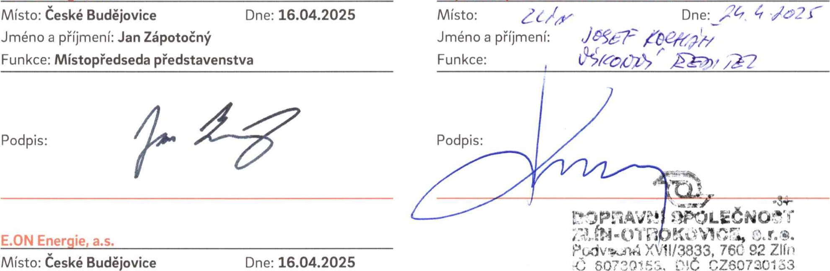Místo: České Budějovice
Jméno a příjmení: Jaromír Skřipský
Funkce: Head of B2B Portfolio Management

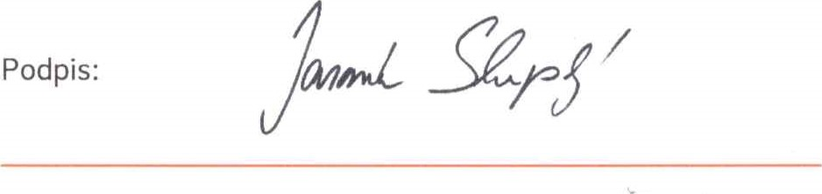
1 3

